
2021-2022 жылдарға арналған Жақсы ауданындағы жайылымдарды басқару және оларды пайдалану Жоспарын бекіту туралы
Күшін жойған
Ақмола облысы Жақсы аудандық мәслихатының 2021 жылғы 10 қыркүйектегі № 7ВС-11-3 шешімі. Күші жойылды - Ақмола облысы Жақсы аудандық мәслихатының 2021 жылғы 7 желтоқсандағы № 7ВС-16-4 шешімімен
Ескерту. Күші жойылды - Ақмола облысы Жақсы аудандық мәслихатының 07.12.2021 № 7ВС-16-4 (қол қойылған күннен бастап күшіне енеді және қолданысқа енгізіледі) шешімімен.
"Жайылымдар туралы" Қазақстан Республикасы Заңының 13 бабына сәйкес, Жақсы аудандық мәслихаты ШЕШТІ:
1. Осы шешімнің 1, 2, 3, 4, 5, 6, 7, 8 қосымшаларына сәйкес қоса беріліп отырған Жақсы ауданындағы 2021-2022 жылдарға арналған жайылымдарды басқару және пайдалану Жоспары бекітілсін.
2. Осы шешім қол қойылған күнінен бастап күшіне енеді және ресми жарияланған күнінен бастап қолданысқа енгізіледі.
Жақсы аудандық мәслихатының хатшысы | Д.Пшембаева
Жақсы аудандық мәслихаты
2021 жылғы "10" қыркүйектегі
№ 7ВС-11-3 шешімімен
бекітілді
Жақсы ауданы бойынша 2021-2022 жылдарға арналған жайылымдарды басқару және оларды пайдалану жөніндегі Жоспар
Жоспар жайылымдарды тиімді пайдалану, жемге деген сұранысты тұрақты қамтамасыз ету және жайылымдардың деградациялық процестерін болдырмау мақсатында қабылданды.
Жоспар құрамында:
1) құқық белгілейтін құжаттар негізінде жер санаттары, жер учаскелерінің меншік иелері және жер пайдаланушылар бөлінісінде Жақсы ауданының аумағында жайылымдардың орналасу схемасы (картасы) (Жақсы ауданы бойынша 2021-2022 жылдарға арналған жайылымдарды басқару және оларды пайдалану жөніндегі жоспарына 1 қосымша);
2) жайылым айналымдарының қолайлы схемалары (Жақсы ауданы бойынша 2021-2022 жылдарға арналған жайылымдарды басқару және оларды пайдалану жөніндегі жоспарына 2 қосымша);
3) жайылымдардың, оның ішінде маусымдық жайылымдардың сыртқы және ішкі шекаралары мен алаңдары, жайылымдық инфрақұрылым объектілері белгіленген картасы (Жақсы ауданы бойынша 2021-2022 жылдарға арналған жайылымдарды басқару және оларды пайдалану жөніндегі жоспарына 3 қосымша);
4) жайылым пайдаланушылардың су тұтыну нормасына сәйкес жасалған су көздерiне (көлдерге, өзендерге, тоғандарға, апандарға, суару немесе суландыру каналдарына, құбырлы немесе шахталы құдықтарға) қол жеткізу схемасы (Жақсы ауданы бойынша 2021-2022 жылдарға арналған жайылымдарды басқару және оларды пайдалану жөніндегі жоспарына 4 қосымша);
5) жайылымы жоқ жеке және (немесе) заңды тұлғалардың ауыл шаруашылығы жануарларының мал басын орналастыру үшін жайылымдарды қайта бөлу және оны берілетін жайылымдарға ауыстыру схемасы (Жақсы ауданы бойынша 2021-2022 жылдарға арналған жайылымдарды басқару және оларды пайдалану жөніндегі жоспарына 5 қосымша);
6) ауылдың, шағын ауылдардың, ауылдық округтің, ауылдық маңызы бар қаланың маңында орналасқан жайылымдармен қамтамасыз етілмеген жеке және (немесе) заңды тұлғалардың ауыл шаруашылығы жануарларының мал басын шалғайдағы жайылымдарға орналастыру схемасы (Жақсы ауданы бойынша 2021-2022 жылдарға арналған жайылымдарды басқару және оларды пайдалану жөніндегі жоспарына 6 қосымша);
7) ауыл шаруашылығы жануарларын жаюдың және айдаудың маусымдық маршруттарын белгілейтін жайылымдарды пайдалану жөніндегі күнтізбелік графигі (Жақсы ауданы бойынша 2021-2022 жылдарға арналған жайылымдарды басқару және оларды пайдалану жөніндегі жоспарына 7 қосымша);
8) Жақсы ауданы аумағындағы жайылымдарды ұтымды пайдалану үшін қажетті басқа да талаптар (Жақсы ауданы бойынша 2021-2022 жылдарға арналған жайылымдарды басқару және оларды пайдалану жөніндегі жоспарына 8 қосымша).
Жақсы аудандық мәслихаты
2021 жылғы "10" қыркүйектегі
№ 7ВС-11-3 шешіміне
1-қосымша
1) Құқық белгілейтін құжаттар негізінде жер санаттары, жер учаскелерінің меншік иелері және жер пайдаланушылар бөлінісінде Жақсы ауданының аумағында жайылымдардың орналасу схемасы (картасы).

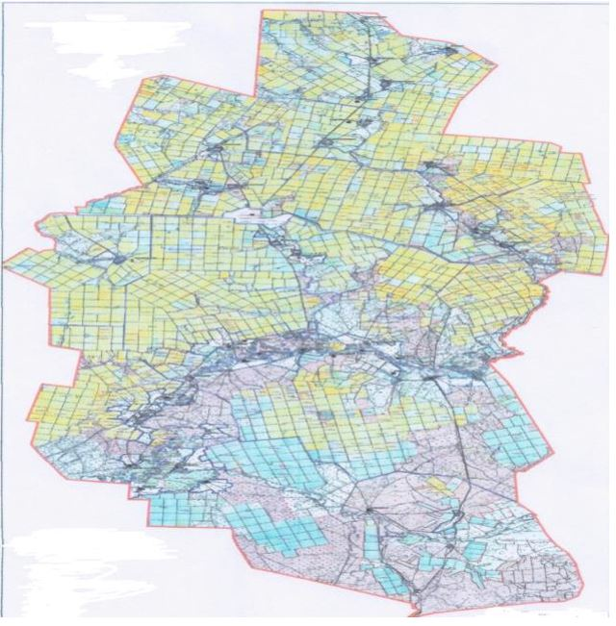

Жақсы аудандық мәслихаты
2021 жылғы "10" қыркүйектегі
№ 7ВС-11-3 шешіміне
2-қосымша
2) Жайылым айналымдарының қолайлы схемалары.
Жақсы ауданы Жақсы ауылының жайылымдарын геоботаникалық зерттеп-қарау негізінде жайылым айналымдарының схемасы

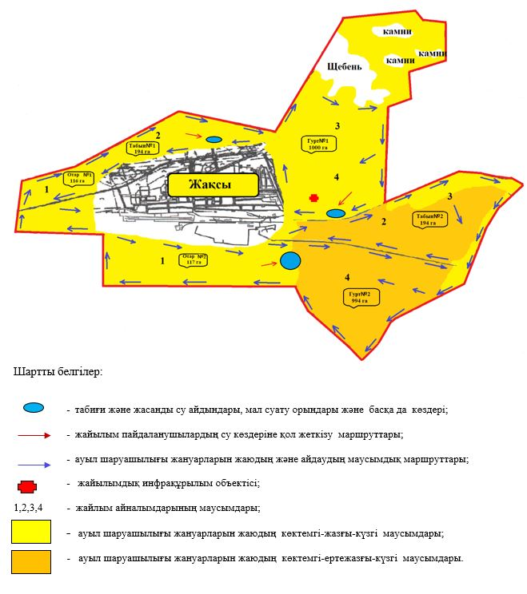

Жақсы ауданы Белағаш ауылының жайылымдарын геоботаникалық зерттеп-қарау негізінде жайылым айналымдарының схемасы

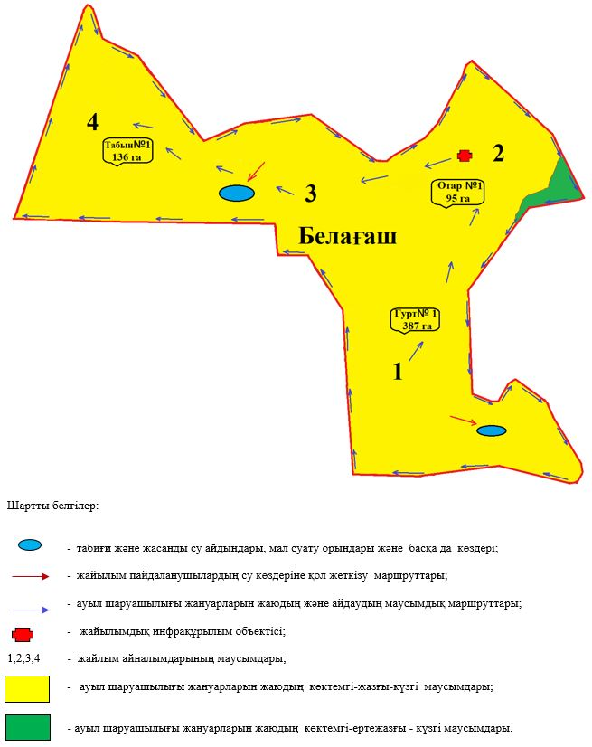

Жақсы ауданы Подгорное ауылының жайылымдарын геоботаникалық зерттеп-қарау негізінде жайылым айналымдарының схемасы

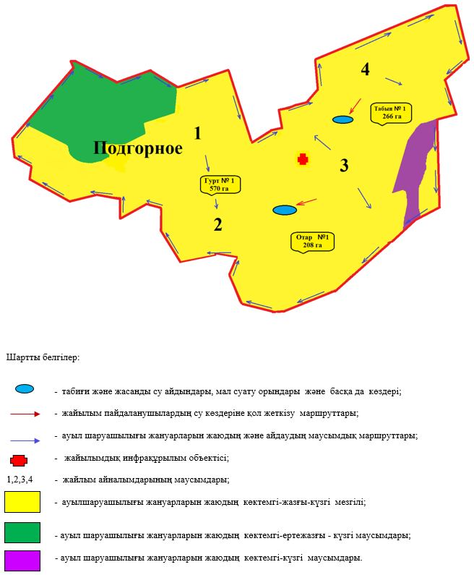

Жақсы ауданы Чапай ауылының жайылымдарын геоботаникалық зерттеп-қарау негізінде жайылым айналымдарының схемасы

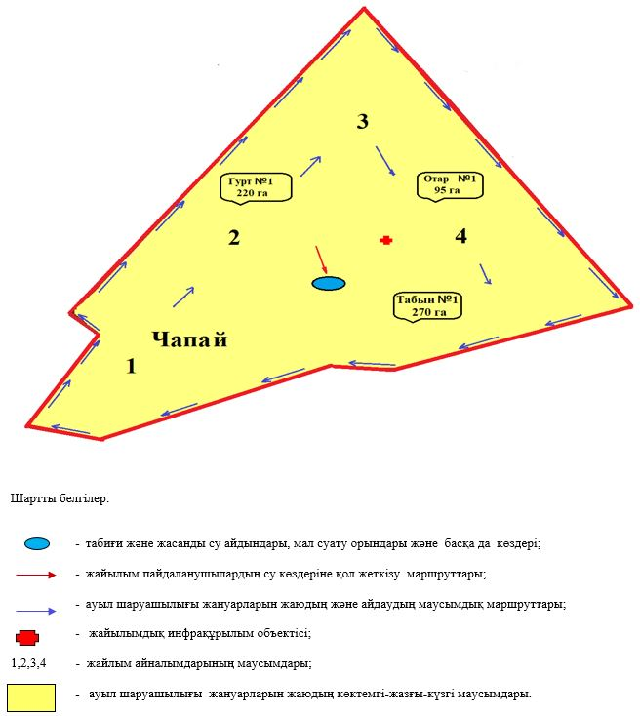

Жақсы ауданы Терісаққан ауылының жайылымдарын геоботаникалық зерттеп-қарау негізінде жайылым айналымдарының схемасы

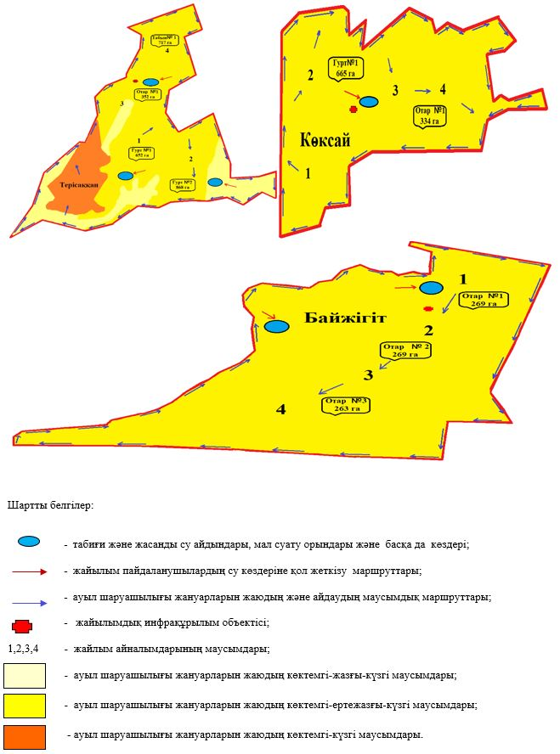

Жақсы ауданы Киев ауылының жайылымдарын геоботаникалық зерттеп-қарау негізінде жайылым айналымдарының схемасы

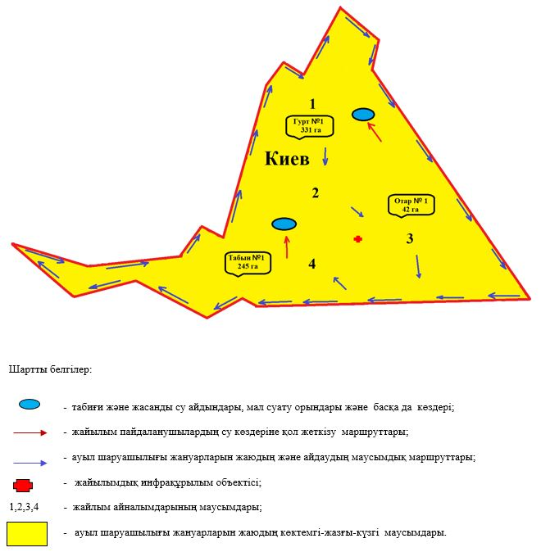

Жақсы ауданы Калинин ауылдық округінің жайылымдарын геоботаникалық зерттеп-қарау негізінде жайылым айналымдарының схемасы

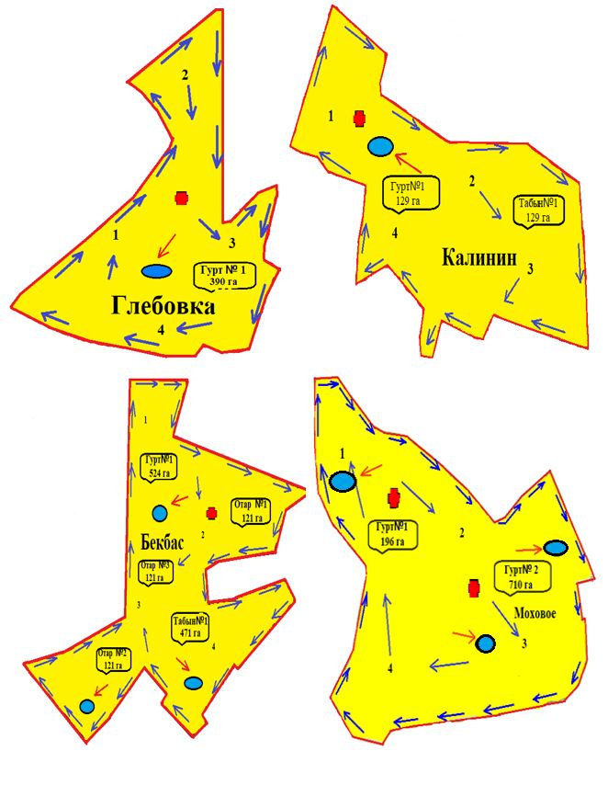

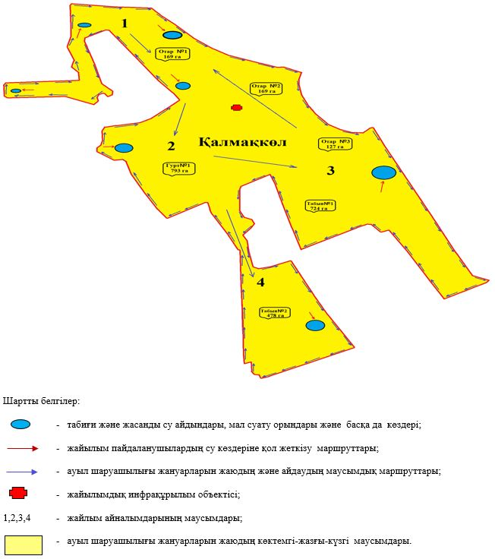

Жақсы ауданы Запорожье ауылдық округінің жайылымдарын геоботаникалық зерттеп-қарау негізінде жайылым айналымдарының схемасы

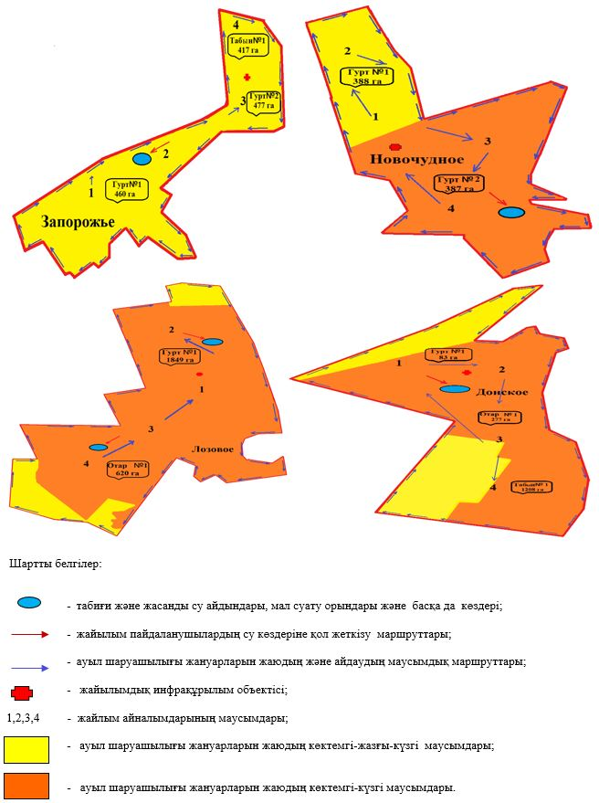

Жақсы ауданы Ешим ауылдық округінің жайылымдарын геоботаникалық зерттеп-қарау негізінде жайылым айналымдарының схемасы

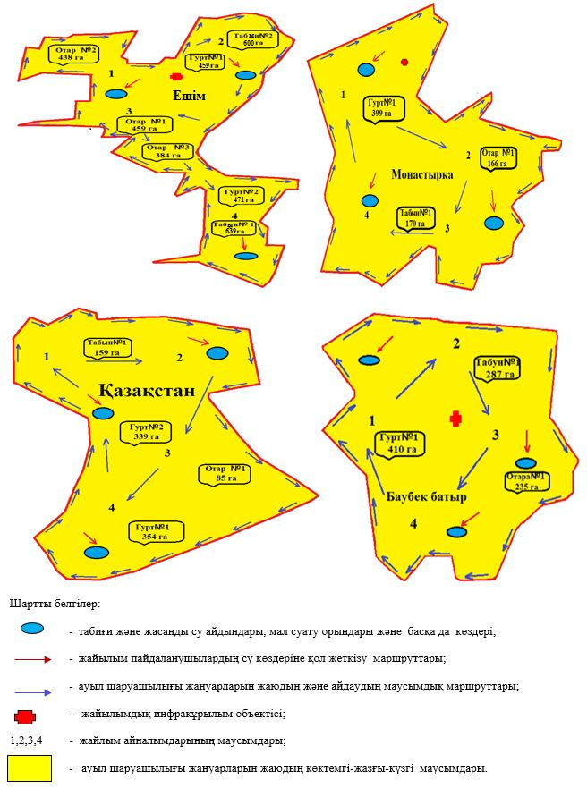

Жақсы ауданы Жаңа Қийма ауылдық округінің жайылымдарын геоботаникалық зерттеп-қарау негізінде жайылым айналымдарының схемасы

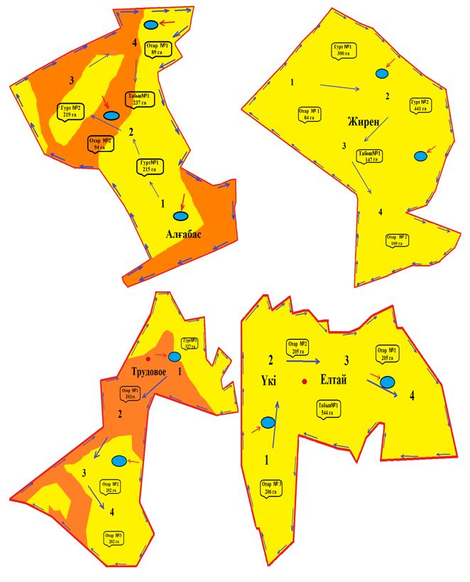

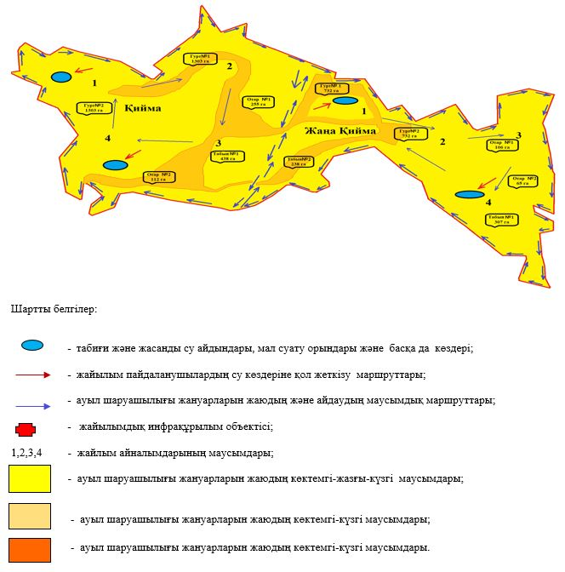

Жақсы ауданы Беловод ауылдық округінің жайылымдарын геоботаникалық зерттеп-қарау негізінде жайылым айналымдарының схемасы

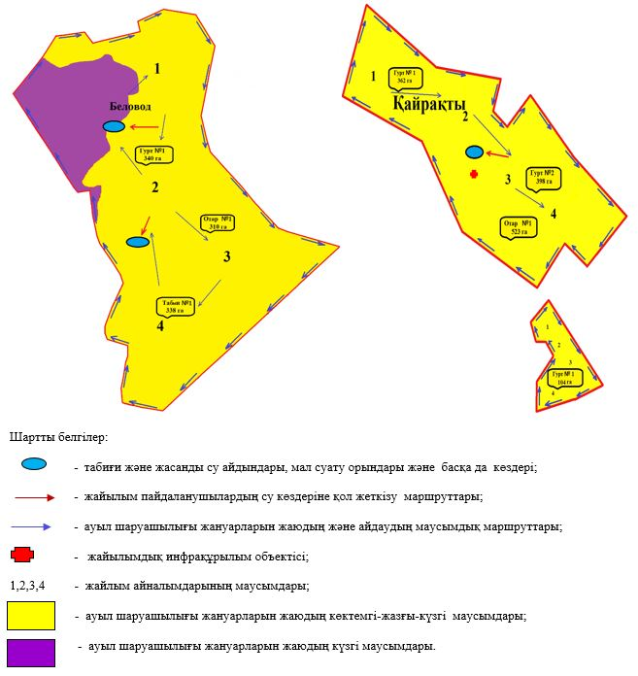

Жақсы ауданы Тарас ауылдық округінің жайылымдарын геоботаникалық зерттеп-қарау негізінде жайылым айналымдарының схемасы

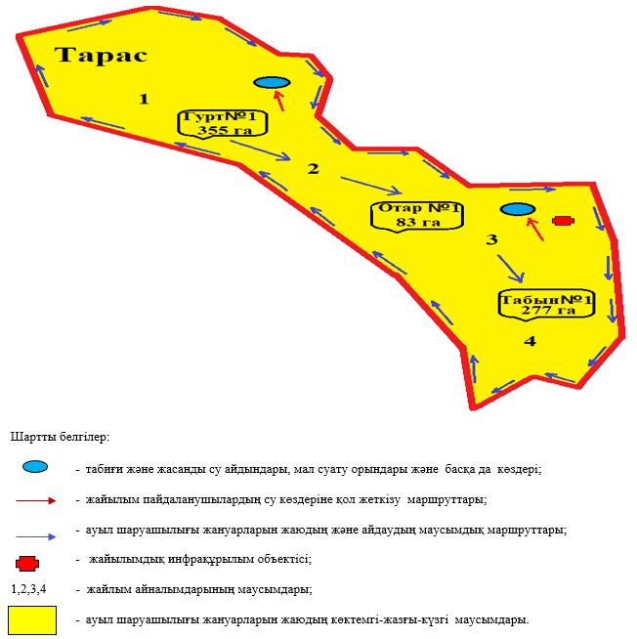

Жақсы ауданы Новокиенка ауылының жайылымдарын геоботаникалық зерттеп-қарау негізінде жайылым айналымдарының схемасы

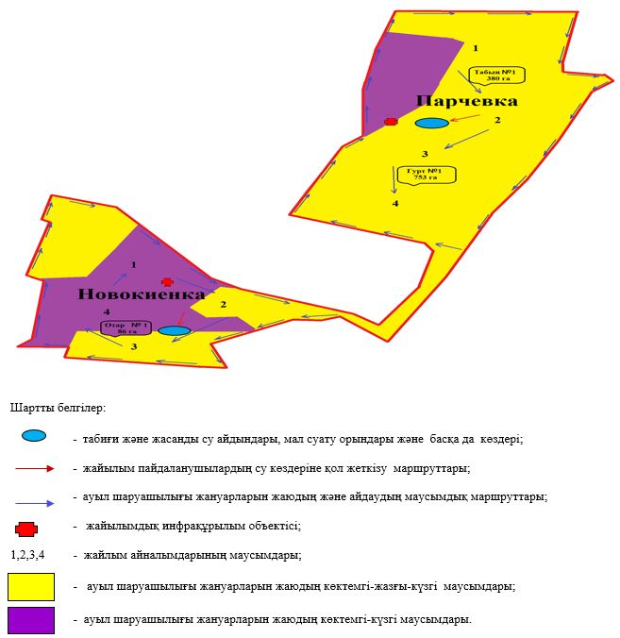

Жақсы ауданы Қызылсай ауылдық округінің жайылымдарын геоботаникалық зерттеп-қарау негізінде жайылым айналымдарының схемасы

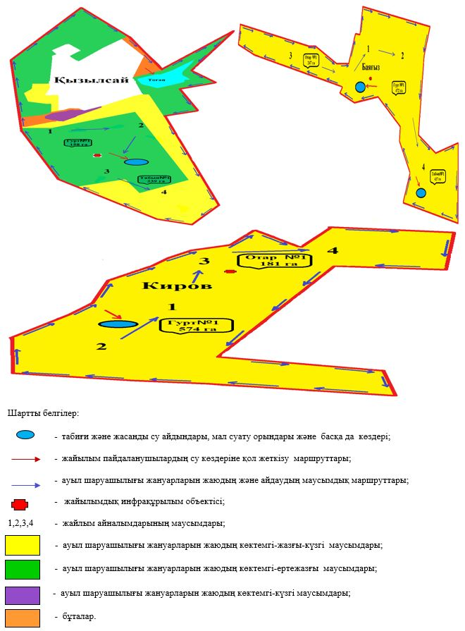

Жақсы аудандық мәслихаты
2021 жылғы "10" қыркүйектегі
№ 7ВС-11-3 шешіміне
3-қосымша
3) Жайылымдардың, оның ішінде маусымдық жайылымдардың сыртқы және ішкі шекаралары мен алаңдары, жайылымдық инфрақұрылым объектілері белгіленген карта.

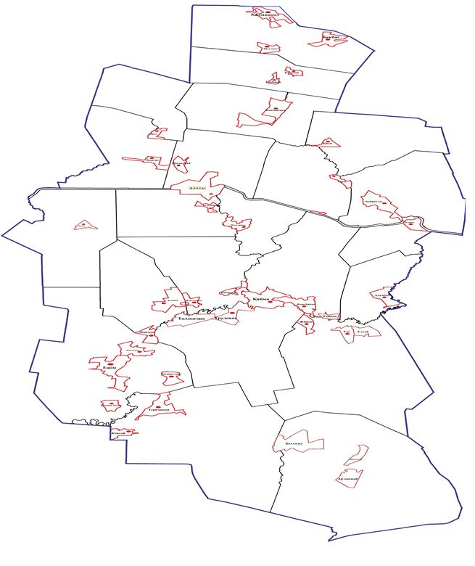

Жақсы ауданы бойынша маусымдық жайылымдардың алаңы 351 087,2 гектарды құрайды. Оның ішінде ауыл шаруашылығы мақсатындағы жерлерде 237 920,8 гектар, елді мекендердің жерлерінде 63 195 гектар, босалқы жерлерінде 49 971,4 гектар.



Жақсы аудандық мәслихаты
2021 жылғы "10" қыркүйектегі
№ 7ВС-11-3 шешіміне
4-қосымша
4) Жайылым айналымдарының қолайлы схемалары, жайылым пайдаланушылардың су тұтыну нормасына сәйкес жасалған су көздерiне (көлдерге, өзендерге, тоғандарға, апандарға, суару немесе суландыру каналдарына, құбырлы немесе шахталы құдықтарға) қол жеткізу схемасы.

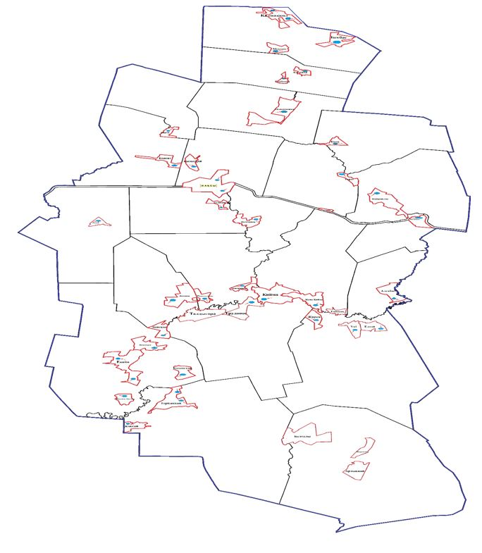

Ауыл шаруашылық жануарына су тұтынудың орташа тәуліктік нормасы Қазақстан Республикасы Премьер-Министрі орынбасары - Қазақстан Республикасы Ауыл шаруашылық министрінің 2017 жылғы 24 сәуірдегі № 173 бұйрығымен бекітілген Жайылымдарды ұтымды пайдалану қағидаларының 9-тармағына сәйкес (Нормативтік құқықтық актілерді мемлекеттік тіркеу тізілімінде № 15090 болып тіркелген) анықталады.
Аудан аумағында суару немесе суландыру арналары жоқ.

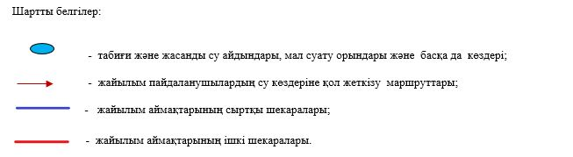

Жақсы аудандық мәслихаты
2021 жылғы "10" қыркүйектегі
№ 7ВС-11-3 шешіміне
5-қосымша
5) Жайылымы жоқ жеке және (немесе) заңды тұлғалардың ауыл шаруашылығы жануарларының мал басын орналастыру үшін жайылымдарды қайта бөлу және оны берілетін жайылымдарға ауыстыру схемасы

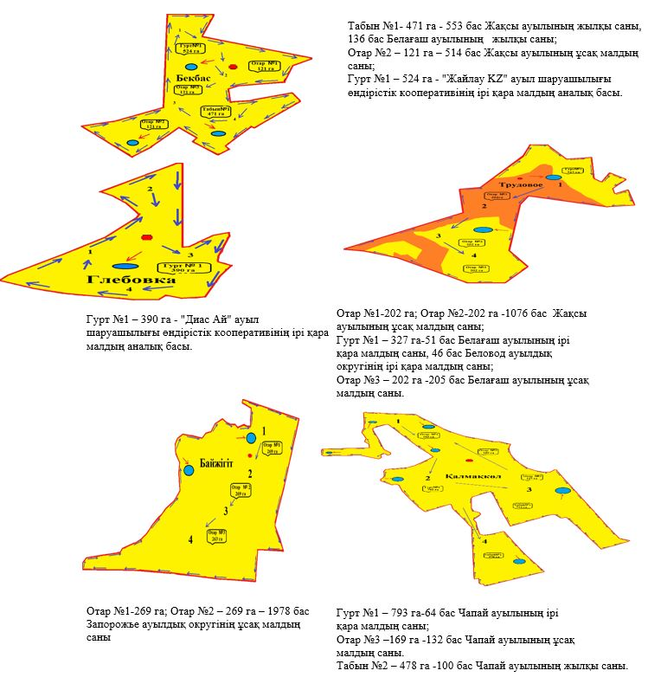

Жақсы аудандық мәслихаты
2021 жылғы "10" қыркүйектегі
№ 7ВС-11-3 шешіміне
6-қосымша
6) Ауыл, ауылдық округ маңында орналасқан жайылымдармен қамтамасыз етілмеген жеке және (немесе) заңды тұлғалардың ауыл шаруашылығы жануарларының мал басын шалғайдағы жайылымдарға орналастыру схемасы.

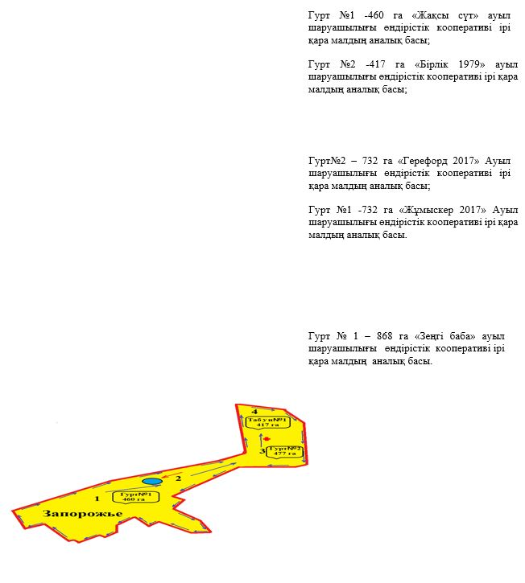

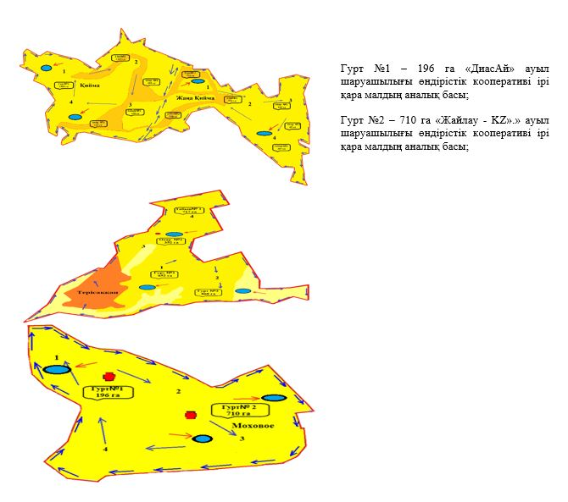

Жақсы аудандық мәслихаты
2021 жылғы "10" қыркүйектегі
№ 7ВС-11-3 шешіміне
7-қосымша
7) Ауыл шаруашылығы жануарларын жаюдың және айдаудың маусымдық маршруттарын белгілейтін жайылымдарды пайдалану жөніндегі күнтізбелік графигі.
Ауылдық округтің атауы | 2021 жылғы қаламдар саны
Ауылдық округтің атауы | 1 | 2 | 3 | 4
Жақсы | сәуір-мамыр | маусым-тамыз | демалатын қаша | қыркүйек-қараша
Белағаш | маусым-шілде | демалатын қаша | қыркүйек-қараша | сәуір-мамыр
Подгорное | демалатын қаша | сәуір-мамыр | маусым-тамыз | қыркүйек-қараша
Запорожье | қыркүйек-қараша | демалатын қаша | сәуір-мамыр | маусым-тамыз
Ешім | сәуір-мамыр | қыркүйек-қараша | демалатын қаша | маусым-тамыз
Жаңа Қима | маусым-шілде | сәуір-мамыр | қыркүйек-қараша | демалатын қаша
Терісаққан | демалатын қаша | маусым-тамыз | сәуір-мамыр | қыркүйек-қараша
Беловод | қыркүйек-қараша | демалатын қаша | маусым-тамыз | сәуір-мамыр
Тарас | сәуір-мамыр | маусым-тамыз | маусым-тамыз | демалатын қаша
Новокиенка | демалатын қаша | сәуір-мамыр | маусым-тамыз | қыркүйек-қараша
Киев | қыркүйек-қараша | маусым-шілде | демалатын қаша | сәуір-мамыр
Калинин | сәуір-мамыр | қыркүйек-қараша | маусым-шілде | демалатын қаша
Қызылсай | маусым-шілде | демалатын қаша | сәуір-мамыр | қыркүйек-қараша
Чапай | демалатын қаша | сәуір-мамыр | маусым-тамыз | қыркүйек-қараша
кестенің жалғасы
2021 жылғы қаламдар саны
1 | 2 | 3 | 4
сәуір-мамыр | маусым-тамыз | қыркүйек-қараша | демалатын қаша
қыркүйек-қараша | мамыр-маусым | демалатын қаша | сәуір-мамыр
маусым-тамыз | демалатын қаша | сәуір-мамыр | қыркүйек-қараша
демалатын қаша | сәуір-мамыр | қыркүйек-қараша | маусым-тамыз
қыркүйек-қараша | демалатын қаша | сәуір-мамыр | маусым-тамыз
маусым-тамыз | сәуір-мамыр | демалатын қаша | қыркүйек-қараша
демалатын қаша | маусым-тамыз | қыркүйек-қараша | сәуір-мамыр
сәуір-мамыр | демалатын қаша | маусым-тамыз | қыркүйек-қараша
маусым-тамыз | қыркүйек-қараша | демалатын қаша | сәуір-мамыр
қыркүйек-қараша | маусым-тамыз | сәүір-мамыр | демалатын қаша
маусым-тамыз | сәуір-мамыр | демалатын қаша | қыркүйек-қараша
сәуір-мамыр | демалатын қаша | қыркүйек-қараша | маусым-шілде
демалатын қаша | сәуір-мамыр | Маусым-шілде | қыркүйек-қараша
қыркүйек-қараша | маусым-тамыз | сәүір-мамыр | демалатын қаша
Жақсы аудандық мәслихаты
2021 жылғы "10" қыркүйектегі
№ 7ВС-11-3 шешіміне
8-қосымша
8) Жақсы ауданының аумағындағы жайылымдарды ұтымды пайдалану үшін қажетті басқа да талаптар.
1. Жайылымдарды геоботаникалық зерттеу жай-күйі туралы ақпарат.
Көктемгі-жазғы-күзгі жайылымдарға әртүрлі шөптердің елеулі қоспасы бар дерновиндер және қопсытылған дақылдар жатады. Тырсы басым жайылымдарды көктемгі-жаздың басында-күзгі кезеңде малдың барлық түрлері үшін пайдалану ұсынылады, өйткені тырса даму ырғағы бойынша кеш гүлдейтін өсімдіктерге жатады.. Жайылымдарды көктемгі-ерте жазғы кезеңде пайдалану басымдылығы бар қауымдастықтарда ұсынылады: сынықжолақты, шаш қылтықты, бескильницалар. Өсімдіктердің бұл түрлері ерте көктемде жақсы жетіледі, ал күзге қарай олар қатты және желінбейді.
Пайдалану жүйесіндегі ерекше орын шалғынды және шабындық-қоңыр топырақты жерлерде кішігірім аудандарда, дәнді дақылдар мен шөп шабындықтармен қамтамасыз етілген. Бұл жерлер ірі қара мал мен жылқы үшін жазғы-күзгі жайылым, кейбір жерлерде шабуға болатын жайылым орындары ретінде қолданылады.
Жусаны басым жайылымдар ерте даму сатыларында нашар желінеді, өйткені осы кезеңде жусанда ащы және күшті иіс беретін эфир майлары көп болады. Бұл жайылымдарды көктемгі-күзгі кезеңде қой мен ешкі үшін пайдалану ұсынылады.
2. Жайылымның сапасы пайдаланудың ұсынылатын маусымы үшін жем-шөп қондырғыларында кг / га өнімділігі бойынша бағаланады
Жайлымды пайдаланудың маусымдық нұсқасы | Жайламңың құнарлығы бойынша қоректік өлшемі ц/га
Жайлымды пайдаланудың маусымдық нұсқасы | Жақсы | Ортадан жоғары | Орташа | Орташадан төмен | жаман
Көктемгі-жазғы-күзгі | жоғары 11 | 7,0-11,0 | 4,0-6,9 | 2,0-3,9 | төмен 2,0
Көктемгі- ертежазғы-күзгі | жоғары 11 | 7,0-11,0 | 4,0-6,9 | 2,0-3,9 | төмен 2,0
Көктемгі- ертежазғы | жоғары 7,5 | 5,5-7,5 | 3,0-5,4 | 1,5-2,9 | төмен 1,5
Көктемгі | жоғары 7,5 | 5,5-7,5 | 3,0-5,4 | 1,5-2,9 | төмен 1,5
Жазғы-күзгі | жоғары 45 | 35,0-45,0 | 25,0-35,0 | 15,0-25,0 | төмен 15,0
Күзгі | 3,0-4,0 | 2,0-2,9 | 1,0-1,9 | - | төмен 1,0
Көктемгі-күзгі | екі маусымды бойынша бағаланады (көктем-күз)
3. Ветеринариялық-санитариялық объектілер туралы мәліметтер
№ | Ауылдық округ атауы | Ветеринариялық пункті | Мал қорымдары | Мал сою алаңдары
1 | Белағаш | 1 | 1 | 1
2 | Беловод | 1 | 1
3 | Жанақима | 1 | 1 | 1
4 | Ешім | 1 | 1
5 | Киев | 1 | 1
6 | Калинин | 1 | 1
7 | Қызылсай | 1 | 1
8 | Запорожье | 1 | 1 | 2
9 | Тарас | 1 | 1
10 | Терісаққан | 1 | 1
11 | Новокиенка | 1 | 1 | 1
12 | Подгорное | 1 | 1 | 1
13 | Чапай | - | 1 | 1
Барлығы: |  | 12 | 13 | 7
4. Ауыл шаруашылығы жануарлары мен олардың иелерінің саны туралы деректер
№ | Жер пайдаланушылардың тегі, аты, әкесінің аты | Жайылым алаңы  алқаптар, га | Ауыл шаруашылығы мал басының болуы, оның ішінде бас
№ | Жер пайдаланушылардың тегі, аты, әкесінің аты | Жайылым алаңы  алқаптар, га | Ірі-қара мал | Кіші-қара мал | Жылқы
1 | Абишев Сабит | 52 | 20 | 281 | -
2 | Алжасов Жанат Оспангалиевич | 9 | - | - | -
3 | Ажигулов Максут | 22 | - | - | -
4 | Алиев Нураддин Форманоглы | 160,9 | 18 | - | -
5 | Алшинбаев Мурат Капашевич | 1664,5 | 124 | 339 | 170
6 | Аубакиров Багдат Толегенович | 1123,3 | 488 | 280 | -
7 | Аубакирова Улболсын Жумагалиевна | 13 | 1 | - | -
8 | Барт Александр Владимирович | 99 | - | 15 | -
9 | Баймуратов Жумахан Аманович | 401 | - | - | -
10 | Бакимбетов Юрий Казбарович | 37 | - | - | -
11 | Бегалина Руфина Петровна | 36 | - | -
12 | Бектемиров Азамат Аманболатович | 3 | - | - | -
13 | Бешенцева Зинаида Августовна | 474 | 24 | 28 | -
14 | Боранбаев Есентай Рахимжанович | 39 | 45 | 63 | 45
15 | Валиев Ильдус Навкатович | 11 | 3 | - | 1
16 | Витт Вадим Викторович | 440,4 | 48 | - | -
17 | Геращенко Николай Иванович | 48 | 1 | - | -
18 | Гладченко Владимир Анатольевич | 210 | - | - | 13
19 | Голубев Иван Иванович | 3 | - | - | -
20 | Голубев Михаил Иванович | 62,3 | 7 | - | -
21 | Голубева Татьяна Николаевна | 13 | 2 | - | -
22 | Даниев Каиргельды Сеитович | 854 | 52 | - | 30
23 | Деркач Татьяна Николаевна | 7 | - | - | -
24 | Джапаров Мурат Каринович | 22 | - | - | 2
25 | Дик Сергей Петрович | 132 | 18 | 15 | 6
26 | Достанбеков Жанат Уланович | 800 | 31 | - | -
27 | Дычок Александр Григорьевич | 14 | - | 80 | -
28 | Дычок Григорий Григорьевич | 98 | - | - | 47
29 | Есембеков Канат Шайменович | 159 | - | 36 | 10
30 | Еспембетов Серик Алимбекович | 95 | 103 | 88 | 64
31 | Жанабаев Бахтияр Амантаевич | 760 | 9 | 65 | 7
32 | Жакипов Кайрат Киикпаевич | 200 | 25 | 11 | -
33 | Жанглышев Жасулан Серикпаевич | 3 | - | - | -
34 | Жантлеев Айнабек Шуканаевич | 4 | - | - | -
35 | Жиенмурзин Ерболат Амангельдинович | 500 | 5 | 26 | 6
36 | Жмак Алла Викторовна | 1 | - | - | -
37 | Жолдыбаев Сейлбек Есенгельдинович | 290 | 52 | 35 | 8
38 | Загорулько Владимир Иванович | 80 | - | 15 | -
39 | Златухин Александр Юрьевич | 27 | 13 | - | -
40 | Исимбаев Балгабай Кокубаевич | 447,9 | - | - | -
41 | Исмагулов Абилмажит Шаяхметович | 200 | 15 | 25 | 8
42 | Кабильдинов Есенкельды Бейсекович | 20 | - | - | -
43 | Каримов Садырбай | 8 | - | - | -
44 | Касымов Базылбек | 30 | 17 | 30 | 24
45 | Кеженов Есен Тюлебаевич | 349 | - | - | -
46 | Кенесов Кайрат Енсебаевич | 349 | 105 | - | 8
47 | Козыбаев Нуржан Абуталипович | 65 | 150 | - | -
48 | Кожанбекова Кенжегуль Камидолловна | 110 | - | 406 | -
49 | Коржумбаев Жаеболат Кабденович | 57 | - | - | 10
50 | Кощегулова Шолпан Амантаевна | 30 | - | - | 11
51 | Крутихин Николай Иванович | 7 | - | 10 | -
52 | Куанышев Аманжол Ануарбекович | 17 | 3 | - | -
53 | Лозовой Сергей Васильевич | 93,7 | 23 | - | -
54 | Мадалиев Рахматулла Курманбекович | 30 | - | - | -
55 | Мажитова Аклима Габбасовна | 61,5 | 3 | - | -
56 | Матвеевский Александр Валерьевич | 1906 | 19 | - | 15
57 | Махамбетов Сабит Денисламович | 3 | - | - | -
58 | Мейрамов Нурсултан Муратович | 1408,3 | 29 | 240 | 54
59 | Михайленко Александр Владимирович | 12 | 31 | - | -
60 | Молдыбаев Арыстанбек Тулешевич | 122 | 67 | 59 | 89
61 | Морев Юрий Николаевич | 101 | - | - | -
62 | Мусажанов Аблайхан Ануарбекович | 260 | - | - | 45
63 | Мусин Бектас | 70 | 40 | - | -
64 | Мухамеджан Рымхан | 3 | - | 30 | 1
65 | Мухаметжанов Салим | 1275 | 141 | 215 | 140
66 | Мынбаев Ерлан Ахатович | 53 | 57 | 147 | 27
67 | Нурсеитов Нуржан Дарибаевич | 25 | 5 | - | -
68 | Оразбеков Бахтияр Нуралинович | 31 | - | - | -
69 | Оспанов Байгазы | 430 | 13 | 25 | 4
70 | Оспанов Гыният Кабиденович | 12 | - | - | -
71 | Оспан Кулайша | 120 | - | - | -
72 | Оспанова Кулян Кабиденовна | 120 | 86 | 47 | 44
73 | Рахимжанов Боранбай Абдыхамидович | 53 | - | - | -
74 | Садуакасов Тендик Хамитович | 1409 | 25 | 50 | 26
75 | Сатубалдинов Сапарбек Сыздыкович | 600 | 23 | 61 | -
76 | Сеитов Бекен Садыкович | 28,1 | 164 | 474 | -
77 | Сексембаев Амантай Тамтенович | 344 | 16 | 96 | 28
78 | Семенов Юрий Иванович | 140 | 3 | - | -
79 | Смеловец Василий Петрович | 116 | - | 85 | -
80 | Тажетдинов Мирас Енбекович | 26 | - | - | -
81 | Тарковский Евгений Олегович | 155 | 7 | - | -
82 | Таутекенов Адильбек Таутекенович | 61 | - | - | -
83 | Темирбеков Рамазан Малгаждарович | 70 | 15 | 80 | 10
84 | Тен Андрей Афанасиевич | 1050 | 30 | - | -
85 | Тенбаев Нуралы Сабитович | 433 | 11 | 29 | 16
86 | Тимощук Елена Викторовна | 3 | - | - | -
87 | Тлегенов Серик Абдукаирович | 449 | - | - | -
88 | Токмурзин Серик Куанышбаевич | 308 | 80 | 170 | 22
89 | Тукешев Руслан Амантаевич | 23 | 59 | - | 7
90 | Туктубаев Хайдар Кенжешевич | 139,9 | - | - | -
91 | Тулегенов Сабит | 61 | 2 | - | -
92 | Утишев Сырым Мырзахметович | 515 | - | - | 250
93 | Чепурной Александр Сергеевич | 44 | - | - | -
94 | Чепурной Сергей Иванович | 496,5 | 200 | 37 | 80
95 | Шакеев Узакпай Тастанбекович | 15 | - | - | 52
96 | Шарденбаев Канат Толебаевич | 26 | - | - | 15
97 | Шокетаев Жанболат Искакович | 200 | 22 | 74 | 55
98 | Шмидт Лидия Михайловна | 280 | 8 | 4 | -
99 | Шуляков Валерий Ананьевич | 37 | 3 | - | -
100 | Щербина Александр Андреевич | 8 | - | - | -
101 | Яновский Василий Михайлович | 315 | 22 | - | -
102 | "Агро Жер" жауапкершілігі шектеулі серіктестігі | 1944,3 | - | 116 | 172
103 | "Агро Мир" жауапкершілігі шектеулі серіктестігі | 1 | - | - | -
104 | "Агрофирма Астана ТАН" жауапкершілігі шектеулі серіктестігі | 655 | 95 | - | 61
105 | "Айбат" жауапкершілігі шектеулі серіктестігі | 107 | - | - | -
106 | "Алгабас-1" жауапкершілігі шектеулі серіктестігі | 2321 | 154 | 503 | 175
107 | "Алгабас МЭН" жауапкершілігі шектеулі серіктестігі | 10 | - | - | -
108 | "Алтын-Арай –К" жауапкершілігі шектеулі серіктестігі | 488 | 237 | -
109 | "Амир-2010" жауапкершілігі шектеулі серіктестігі | 366 | 34 | - | 20
110 | "Арман" жауапкершілігі шектеулі серіктестігі | 2339,1 | - | 62 | 30
111 | "Аяжан –М" жауапкершілігі шектеулі серіктестігі | 23 | - | - | -
112 | "Белагаш" жауапкершілігі шектеулі серіктестігі | 2722,5 | 1551 |  | 21
113 | "Еркіндік Агро" жауапкершілігі шектеулі серіктестігі | 408,5 | - | - | -
114 | "Жана-Жол" жауапкершілігі шектеулі серіктестігі | 80796,61 | 1363 | - | 332
115 | "Запорожье Агро" жауапкершілігі шектеулі серіктестігі | 369 | - | - | -
116 | "Золотая Нива" жауапкершілігі шектеулі серіктестігі | 542 | - | - | 13
117 | "Казгородок 1" жауапкершілігі шектеулі серіктестігі | 10749 | - | - | -
118 | "Каражон" жауапкершілігі шектеулі серіктестігі | 36901 | 673 | - | 7
119 | "КИЙМА-АГРО" жауапкершілігі шектеулі серіктестігі | 268 | 5 | 30 | 2
120 | "Коксай" жауапкершілігі шектеулі серіктестігі | 4213 | 42 | - | -
121 | "Новокиенка" жауапкершілігі шектеулі серіктестігі | 29190,1 | 1931 | - | 17
122 | "Нур.А-с" жауапкершілігі шектеулі серіктестігі | 104 | - | - | -
123 | "Нуркад" жауапкершілігі шектеулі серіктестігі | 9184 | 121 | 288 | 149
124 | "Подгорное-1" жауапкершілігі шектеулі серіктестігі | 5916,1 | 2390 | - | 22
125 | "РБК-2015" жауапкершілігі шектеулі серіктестігі | 30 | - | - | 49
126 | "Тамерлан Агро" жауапкершілігі шектеулі серіктестігі | 43,8 | - | - | 4
127 | "Тарас" жауапкершілігі шектеулі серіктестігі | 2097 |  |  | 125
128 | "Труд" жауапкершілігі шектеулі серіктестігі | 391 | - | - | -
129 | "ТОО СЕРП" жауапкершілігі шектеулі серіктестігі | 389 | - | 45 | -
130 | "Тугел-Аубакир и К" жауапкершілігі шектеулі серіктестігі | 415 | - | - | -
131 | "Тугел-С" жауапкершілігі шектеулі серіктестігі | 4813 | 480 | 408 | 248
132 | "Шанырак Агро 2030" жауапкершілігі шектеулі серіктестігі | 3360 | - |  | -
133 | "Шубартау" жауапкершілігі шектеулі серіктестігі | 70 | - | 7 | 6
134 | "Шункырколь" жауапкершілігі шектеулі серіктестігі | 9907,5 | - | - | 657
135 | "Бектауыл" ауылшаруашылық өндіру кооперативі | 60 | 119 | - | 137
136 | "Проблемалық несиелер қоры" акционерлік қоғамы | 486 | - | - | -
137 | "Gold Drain" жауапкершілігі шектеулі серіктестігі | 10,3 | - | - | -
5. Ауыл шаруашылығы жануарларының түрлері мен жынысы мен жасы топтарынан қалыптасатын грут, отар, табын саны туралы мәліметтер
№ | Ауылдық округ атауы | (18 айдан бастап сиырлар) гурты | (қой, аналық қой және ешкі) отары | (3 жастан бастап айғырлар, биелер, 1,5 жылдан) табыны
1 | Жақсы | 2 | 2 | 2
2 | Белағаш | 1 | 1 | 1
3 | Подгорное | 1 | 1 | 1
4 | Чапай | 1 | 1 | 1
5 | Терісаққан | 3 | 5 | 1
6 | Киев | 1 | 1 | 1
7 | Калинин | 6 | 6 | 4
8 | Запорожье | 6 | 2 | 2
9 | Ешім | 6 | 6 | 5
10 | Жана Қима | 9 | 6 | 14
11 | Беловод | 4 | 2 | 1
12 | Тарас | 1 | 1 | 1
13 | Новокиенка | 1 | 1 | 1
14 | Қызылсай | 3 | 2 | 2
6. Шалғайдағы жайылымдарда жаю үшін ауыл шаруашылығы малдарының басын қалыптастыру туралы мәліметтер
№ | Ауылдық округ атауы | Гурт  (18 айдан бастап сиырлар) | Отар  (қой, аналық қой және ешкі ) | Табын  (3 жастан бастап айғырлар, биелер, 1,5 жылдан) | Шалғайдағы жайылымдар алаңы,  Га
1 | Жанақийма | 344 | 3517 | 820 | 4305,6
2 | Ешім | 180 | 737 | 180 | 932
3 | Калинин | 435 | 1714 | 693 | 4482
4 | Терісаққан | 148 | 2363 | - | 2842
7. Мәдени жайылымдарда ауыл шаруашылығы жануарларын жаюдың ерекшеліктері
Жайылым учаскелер | 1жыл | 2 жыл | 3 жыл
Бірінші | көктем | күз | жаз
Екінші | жаз | көктем | күз
Үшінші | күз | жаз | көктем
8. Аридті жайылымдарда ауыл шаруашылығы жануарларын жаюдың ерекшеліктері
Жайылым учаскелер | 1 жыл | 2 жыл | 3 жыл | 4 жыл
Бірінші | көктем | күз | (4-5жас) демалыс | жаз
Екінші | жаз | көктем | күз | (4-5жас) демалыс
Үшінші | (4-5жас) демалыс | жаз | көктем | күз
Төртінші | күз | (4-5жас) демалыс | жаз | көктем
Елді мекендер маңындағы жайылымдарға мал айдауға арналған сервитуттар талап етілмейді, ал шалғай жайылымдарға ауыстыру жүк автомобильдерімен тасымалдау жолымен жүзеге асырылады.

© 2012. Қазақстан Республикасы Әділет министрлігінің «Қазақстан Республикасының Заңнама және құқықтық ақпарат институты» ШЖҚ РМК

